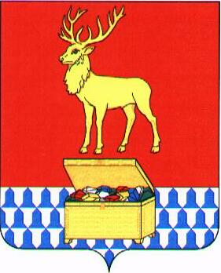
Администрация муниципального района «Каларский район»

ПОСТАНОВЛЕНИЕ

17 января 2018 года № 11
с. Чара

О проведении повторного открытого аукциона по продаже движимого имущества муниципального района «Каларский район»,
автотранспортного средства: Автогрейдер ДЗ-98

На основании Федерального закона от 21.12.2001 № 178-ФЗ «О приватизации государственного и муниципального имущества», Постановления Правительства РФ от 12.08.2002 № 585 «Об утверждении Положения об организации продажи государственного или муниципального имущества на аукционе и Положения об организации продажи находящихся в государственной или муниципальной собственности акций открытых акционерных обществ на специализированном аукционе», в соответствии с Прогнозным планом (программы) приватизации муниципального имущества муниципального района «Каларский район» на 2017-2019 годы, утвержденным решением Совета муниципального района "Каларский район» от 15.09.2017 г. №103, Порядком управления и распоряжения муниципальным имуществом муниципального района «Каларский район», утвержденным решением Совета муниципального района «Каларский район» от 24 апреля 2009 года № 75, администрация муниципального района «Каларский район» постановляет:

- Повторно провести торги в форме открытого аукциона по продаже движимого имущества муниципального района «Каларский район», автотранспортного средства: Автогрейдер ДЗ-98.
- Установить начальную цену продажи имущества на аукционе в размере: 355 183 (триста пятьдесят пять тысяч сто восемьдесят три рубля 00 коп.) (определена на основании отчета №136 от 07.08.2017г. «Оопределение рыночной стоимости автогрейдера ДЗ-98 рег/знак 75ЕО 7883, принадлежащего Администрации муниципального района «Каларский район»»);
- Отделу имущественных и земельных отношений комитета экономики и инвестиционной политики администрации муниципального района «Каларский район» (Мишиной О.Ю.) разместить информационное сообщение на официальном сайте Российской Федерации для размещения информации о проведении торгов www.torgi.gov.ru, извещение на официальном сайте администрации муниципального района «Каларский район» http.ru://калар.забайкальскийкрай.рф. и в печатном издании - газете «Северная правда».
- Единой комиссии по проведению конкурсов или аукционов по продаже муниципального имущества муниципального района «Каларский район» организовать аукцион по продаже движимого имущества муниципального района «Каларский район» в сроки, установленные в информационном сообщении.
- Заключить договор купли-продажи транспортного средства по результатам аукциона.
- Контроль за исполнением настоящего постановления возложить на начальника отдела имущественных и земельных отношений комитета экономики и инвестиционной политики (О.Ю. Мишина).
- Настоящее постановление вступает в силу со дня его подписания.

Глава муниципального района
«Каларский район» П.В. Романов

